**DLX NEHİR GEMİSİ SWISS SPLENDOR ile**

**TUNA NEHRİ’NDE 3 ÜLKE PROMOSYONU !**

**Viyana – Bratislava – Krems & Melk – Linz*Chesky Krumlow – Passau/Munih**

**AVUSTURYA – SLOVAKYA – ALMANYA**

**05 Temmuz 2025 / 5 Gece 6 Gün**

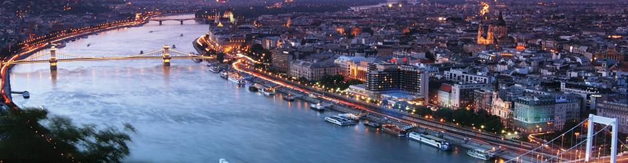

**01. Gün / 05.07.2025 İSTANBUL HAVALİMANI – VİYANA (AVUSTURYA)**

İstanbul Havalimanı, Dış Hatlar Terminali, Türk Havayolları kontuarı önünde saat 08.00’de buluşma. Check-in ve pasaport işlemleri sonrası Türk Havayolları, TK 1883 numaralı seferi ile saat 07.50’de Viyana’ya hareket. Yerel saat ile 09.05’te Viyana’ya varış. Havalimanında bizleri bekleyen özel aracımız ile **ücretsiz** olarak düzenlenecek **Viyana Şehir Turumuzun** ardından gemiye transfer. Gemiye varışımızın ardından check-in ve kabinlere yerleşme sonrasında serbest zaman. Akşam yemeğinden sonra arzu eden misafirlerimiz **ekstra** olarak organize edilecek Viyana da Konser Gecesine katılabilirler. Gemimiz bu gece Viyana limanında demirli kalacaktır. Geceleme gemide.

**02. Gün / 06.07.2025 VİYANA (AVUSTURYA)**

Gemide alınacak kahvaltı sonrası arzu eden misafirlerimiz **ekstra** olarak düzenlenecek **Schönbrunn Sarayı Bahçesi ve**  **Viyana Ormanları Turuna** katılabilirler. Turumuz sonrası gemimize transfer. Gemimiz bu gece saat 22.00’da Bratislava’ya doğru hareket edecektir. Akşam yemeğini takiben Türk Müzik grubu eşliğinde keyifli bir akşam geçireceğiz. Geceleme gemide.

**03. Gün / 07.07.2025 BRATİSLAVA (SLOVAKYA)**

Gemimiz sabaha karşı saat 02.00’de Bratislava limanına yanaşacaktır. Gemide alınacak kahvaltı sonrası arzu misafirlerimiz **ekstra** olarak organize edilecek **Bratislava Şehir Turuna** katılabilirler. Orta Avrupa’nın en eski şehirlerinden olan ve üç ülkenin kesişme noktasında bulunan UNESCO Dünya mirası olan Bratislava şehrinde gerçekleştirdiğimiz gezimizi takiben öğle yemeğimizi almak üzere gemimizde oluyoruz. Yemek sonrası serbest zaman. Gemimiz bu limandan saat 15.00’da Krems’e doğru hareket edecek. Güzel manzaralar eşliğinde geminin keyfini çıkartabilirsiniz. Akşam yemeği ve geceleme gemimizde.

**04. Gün / 08.07.2025 KREMS – MELK (AVSTURYA) *Melk Benedictine Manastır Turu**

Gemimiz sabah saat 05.00’da Krems’e yanaşacaktır. Kahvaltının ardından Krems yürüyüş turu ve serbest zamanda dilediğiniz gibi şehri keşfedilirsiniz. Gemimiz bu limandan saat 12.00’de ayrılacaktır. Öğle yemeğimizi gemimizde alıyoruz. Wachau Vadisi’nin güzel manzaraları eşliğinde Melk’e varıyoruz. Ardından serbest zaman. Arzu eden misafirlerimiz **ekstra** olarak organize edilecek **Melk Benedictine Manastır Turu’na** katılabilirler. Akşam yemeği ve konaklama gemide. Gece 22.00’de Linz’e doğru hareket ediyoruz.

**05. Gün / 09.07.2025 LİNZ (AVUSTURYA) *Chesky Krumlow (ÇEKYA)**

Gemimiz sabah 08:00’de Linz’e yanaşacaktır. Gemide alınacak kahvaltının ardından arzu eden misafirlerimiz **ekstra** olarak düzenlenecek **Český Krumlov Turu’na** katılabilirler. Bohemya’nın incisi, Orta Avrupa’nın orta çağ havasındaki tek şehri olan Český Krumlov’a hareket ediyoruz (80 km). 1992 yılında Unesco tarafından dünya Kültür Mirası ilan edilen şehrin içinden Orta Avrupa’ya can veren ünlü Vlatava Nehri geçerek, tüm ziyaretçilere eşsiz bir hatıra bırakarak yoluna devem etmektedir. Tüm ziyaretçiler bu şehirde bir an yaşadıkları yüzyılı unutup orta çağa duygusal bir yolculuk yaparlar. Turumuz esnasında Prag’dan sonra Orta Avrupa’nın en güzel Gotik Katedrallerinden olan Aziz Vitus Katedralı, Kale bölgesi , Belediye Binasını ve İç içe girmiş olan muhteşem orta çağ sokaklarını görüyoruz. Serbest zamanımız da harika kafeler de meşhur Çek Biralarını test etmenizi tavsiye ederiz. Tur sonrası Linz limanında bizi bekleyen gemimize dönüş. Gemimiz bu gece 22.30 ‘da Passau ‘ya doğru hareket edecektir. Geceleme gemide.

**06. Gün / 30.07.2025 PASSAU/MUNİH (ALMANYA) – İSTANBUL HAVALİMANI**

Yerel saat ile 07.30 ‘da Passau Limanına varış. Kahvaltı sonrası gemiden çıkış işlemleri sonrası özel aracımız ile **ücretsiz** olarak düzenleyeceğimiz **Münih Şehir Turu** için limandan hareket ediyoruz. Turumuz sonrası Munih Havalimanına transfer. Check-in ve Pasaport kontrolü sonrası Türk Havayolları ’nın TK 1636 numaralı seferi ile saat 19.30’da İstanbul Havalimanı’na hareket. Yerel saat ile 23.30’da varış ve turumuzun sonu.

|  |  |
| --- | --- |
| **TUR ÜCRETİ (2 Kişilik Kabinde Kişi Başı)** | **05 TEMMUZ 2025** |
| **Promosyon 1.Kat Pencereli Dış Kabin (15m2)** | **1.297 €** |
| **Promosyon 2.Kat French Balkonlu Kabin (15m2)** | **1.397 €** |
| **2.Kat French Balkonlu Kabin (15m2)** | **1.497 €** |
| **3.Kat French Balkonlu Kabin (15m2)** | **1.597 €** |
| **3.Kat Suit kabin (22m2)** | **1.797 €** |
| **3.Kat Single Kabin**  **(Single Kabinler sadece 3.katta bulunmaktadır.)** | **1.697 €** |
| **Havalimanı & Liman Vergileri** | **DAHİL !** |
| 3/4. Kişi (yetişkin & çocuk) | **Sorunuz** |
| **Vize Bilgisi** | **Çok Girişli Schengen Vizesi** |
| **DAHİL OLMAYAN HİZMETLER (Kişi Başı)** |  |
| **Şehir ve Turist Vergisi** | **Kişi Başı 50 Euro (Gemide Tahsil Edilecektir)** |
| ***Önemli Not:*** *Yukarıdaki fiyatlar bilgi amaçlı olup, satış anında güncel fiyat listesi ile kontrol edilmelidir.* | |

**FİYATLARIMIZA DAHİL OLAN HİZMETLER**

**\*** Türk Havayolları ile İstanbul Havalimanı – Viyana // Munih – İstanbul Havalimanı arası ekonomi sınıfı uçak bileti

* **2024 Yılında tamamen yenilenen** ***Dlx Nehir gemisinde,***  5 Gece 6 Gün tam pansiyon konaklama ***(Tam pansiyon dahilindeki servis gemiye giriş günü Akşam yemeği ile başlayıp, gemiden iniş günü kahvaltı ile son bulmaktadır)***

* Havalimanı - Liman – Havalimanı arası transferler

* Gemideki eğlence, aktivite

* **Tecrübeli Türkçe Rehberlik Hizmeti**

* Havalimanı ve liman vergileri

**\* Gemide Ücretsiz İnternet**

**\* Viyana Şehir Turu**

**\* Münih Şehir Turu**

* TURSAB zorunlu mesleki sorumluluk sigortası

**FİYATLARIMIZA DÂHİL OLMAYAN HİZMETLER**

* Gemideki alkollü ve alkolsüz tüm kapalı içecekler

* **İptal Teminatlı Seyahat Sağlık Sigortası (Kişi Başı 50€’dur. 70 yaş ve üzeri Sürprim ile 100 €’dur)**

* Gemi Personel Bahşişleri ***(gecelik kişi başı 12 Euro’dan hesaplanarak toplam kişi başı 60 Euro oda hesabınıza eklenecektir)***

* Gemi veya rehber tarafından organize edilecek tüm ***ekstra*** turlar

* **Şehir ve Turist Vergileri olarak Kişi Başı 50 Euro rehberiniz gemideyken sizlerden tahsil edilecektir**

* Yurtdışı çıkış fonu

* Çok girişli Schengen vizesi

**DLX SWISS SPLENDOR GEMİSİNİ ÖZELLİKLERİ**

taşımak, nakletmek, dış mekan, su, su taşıtı içeren bir resim

Açıklama otomatik olarak oluşturuldu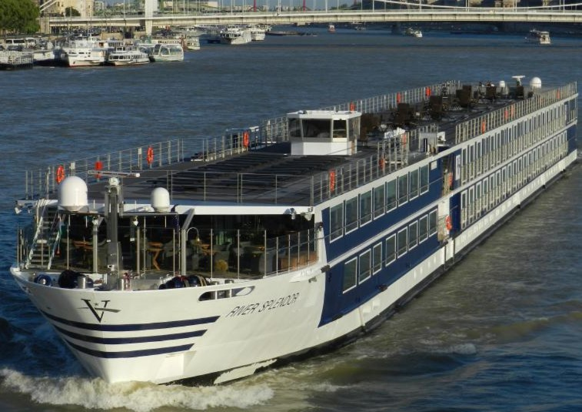2013 yılının başında seferlerine başlayan ve **2024 yılında tamamen yenilenerek Temmuz ayında yeninden seferlerine başlayacak geminin** uzunluğu 135m, genişliği 11,40m, yüksekliği 6 metre ve toplam 3 katlı olan gemide 86 kabin bulunmaktadır ve yolcu kapasitesi 176 olarak belirlenmiştir. Tüm kabinlerde; klima, Tv, telefon, minibar, kasa, saç kurutma makinası, kıyafet askısı, havlu, şampuan gibi imkanlar mevcuttur. Suite kabinler haricindeki kabinlerde Terlik ve Bornoz bulunmamaktadır..

**Üst Kat Suite Kabin (22m2)**

iç mekan, duvar, iç mekan tasarımı, sahne içeren bir resim

Açıklama otomatik olarak oluşturuldu

**Orta ve Üst kat French Balkonlu Kabin (15m2)**

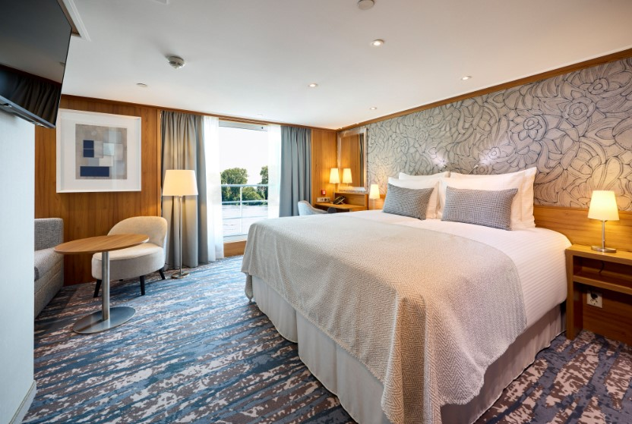

**Dış Kabin (Alt Kat) (15m2)**

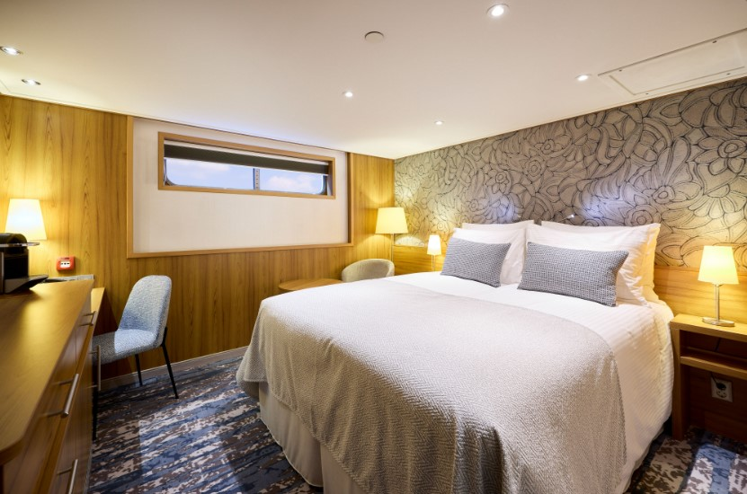

**Tek Kişilik Üst Kat French Balkonlu Kabin – Üst Kat**

**iç mekan, duvar, otel, iç mekan tasarımı içeren bir resim

Açıklama otomatik olarak oluşturuldu**

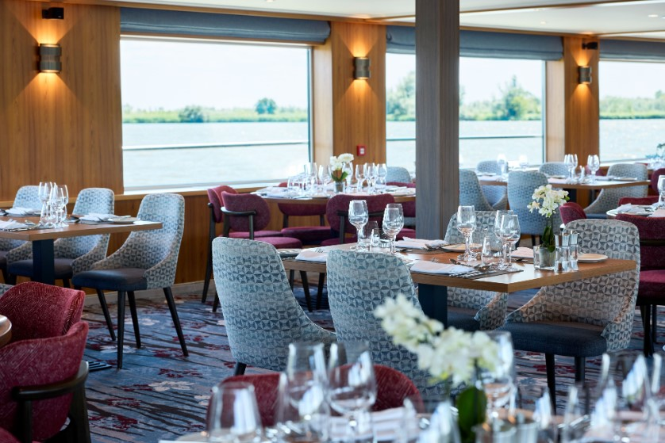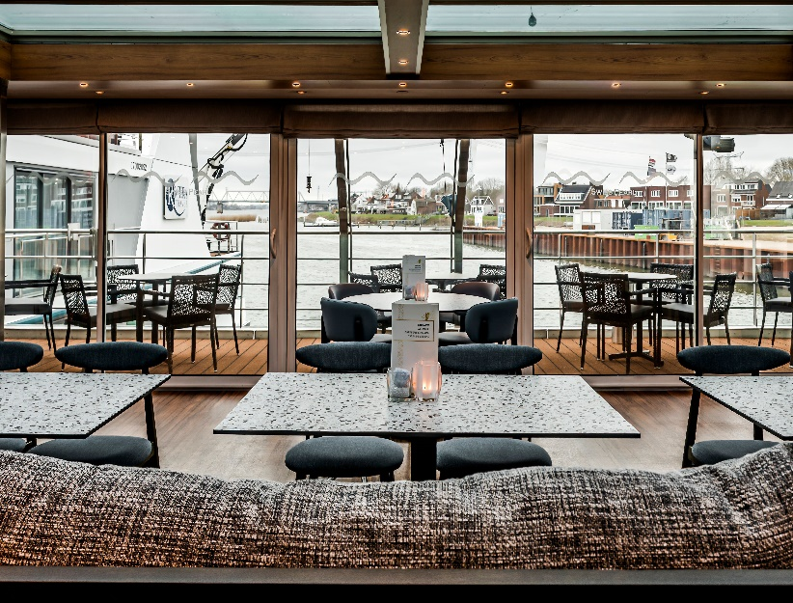**mobilya, tavan, sedir, kanape, iç mekan tasarımı içeren bir resim

Açıklama otomatik olarak oluşturulduiç mekan, zemin, mobilya, iç mekan tasarımı içeren bir resim

Açıklama otomatik olarak oluşturuldu**

**Notlar ve Bilmeniz Gerekenler;**

*Programda belirtilen saatler havayolu ve gemi firmasından alınmıştır. Saatlerde oluşabilecek herhangi bir değişiklikten acentemiz sorumlu değildir. Dolayısıyla herhangi bir saat değişikliği durumunda acentemiz programın içeriğini düzenleme hakkını saklı tutar. Ayrıca deniz & nehir turlarımızda ani gelişen liman şartları, kötü hava şartları, su seviye değişimi, deniz & nehir trafiği, nehir seviye havuzlarındaki grev vb. **mücbir** sebeplerden ötürü gemi firması ve gemi kaptanı programda değişiklik yapma hakkına sahiptir. Bu değişikliklerden acentemiz sorumlu olmayacaktır.

*Tura başlangıç için acentemiz tarafından bildirilen saatlerde belirtilen havalimanında ya da geminin yanaşacağı limanda hazır bulunmayan, uçağı ya da gemiyi kaçırarak binemeyen yolcuların seyahati gerçekleştirememelerinden

acentemiz sorumlu olmayacaktır. Uçağı ya da gemiyi kaçıran yolcuların tura yeniden dahil olmaları için gerekli olacak ulaşım masrafları kendilerine aittir.

*Gemi turlarında gemi işletmecesi bir başka firma olup, işletmecinin Uluslararası Denizcilik Kuralları gereği yetkilisi kaptandır. Gemilerin seferleri sırasında ani gelişen liman şartları, kötü koşulları, su seviyesi değişimi, deniz nehir trafiği ve nehir seviye havuzlarının çeşitli sebeplerle çalışmamasından dolayı, gemi işletmecesi ve gemi kaptanı programda değişiklik yapabileceği gibi seferi de iptal edebilecektir. Bu durumlarla ilgili olarak alternatif programlar sunulacak olup, değişiklikler ile ilgili Acenta’nın herhangi bir sorumluluğu bulunmayacaktır.

*Uçak yolculuğu esnasında her yolcunun kabin içine maksimum 8 kg ve 40 cm (yükseklik) x 23 cm (en) x 55 cm (boy) ebatlarında bir parça eşya alma hakkı vardır. Bununla birlikte her yolcu uçağın bagajına vermek kaydıyla yanına 1 adet valiz alabilme hakkına sahiptir. Bu valizin izin verilen ücretsiz kilo sınırı havayolu şirketi, uçuş güzergahı ve biletin sınıfına göre değişkenlik göstermektedir. Uçuş öncesi lütfen biletinizden veya acentemizden teyit ediniz.

*Gemiye yapılan check-in esnasında istisnasız her yolcunun (çiftlerde sadece 1 kişi) manyetik “**cruise card**”larını alırken kredi kartını ibraz etmesi veya nakit depozit yatırması gerekmektedir. Bu ibraz sonucunda her kredi kartından kişi başına ortalama 300 USD’lik bir provizyon çekimi yapılacaktır. Bunun nedeni sizler gemiye check-in

yaptıktan sonra seyir esnasında gemi içinde yapacağınız ekstra harcamalar içindir. Gemi içindeki ekstra harcamalarınızı check-in esnasında sizlere verilmiş olan bu manyetik **cruise card** ile yapabileceksiniz.

Gemide casino haricinde hiç bir yerde nakit para geçmemektedir. Tüm harcamalarınızı odalarınızdaki interaktif televizyonlardan, gemi içerisindeki interaktif ekranlardan veya resepsiyondan takip edebilirsiniz.

*Gemiye alkollü içki, ütü, saç kurutma makinası, kettle, biberon ısıtıcı, elektrikli battaniye vb. eşyalar sokmak kesinlikle yasaktır. Her kabinde saç kurutma makinası bir çok kabinde kettle mevcuttur.

*Gemi seyahatimizin başlangıcında valizleriniz için belirli renklerde valiz etiketleri tahsis edilecektir. Bu etiketlerin eksiksiz doldurulması valizlerinizin kabinlerinize doğru olarak gelmesi açısından son derece önemlidir.

*Valizleriniz geminin ilk kalkış gününde akşam geç vakite kadar kabinize gelmeyebilir. Bu yoğunluk ve kalabalıktan kaynaklanan, kesinlikle geminin sorumluluğunda olan bir durumdur. Bu yüzden gemiye bineceğiniz ilk gün önemli ihtiyaçlarınızı küçük bir el çantasına koyup yanınıza almanızda fayda vardır.

*Acil bir durumda tahliye prosedürlerini tanımanız açısından seyahatinizin ilk günü çok kısa sürecek bir güvenlik tatbikatı ve brifingi yapılacaktır. Katılımı son derece önemlidir. Tatbikattaki buluşma noktasına rehberleriniz ve odanızdan sorumlu gemi çalışanı yönlendirmektedir.

*Gemi yolculuğu sırasında masanızın ilk gün belirlendiği, ana alakart restaurantta alacağınız akşam yemeklerinden bazıları resmi akşam yemeği olacaktır. Gemi kuralları gereği burada yemek isteyen her erkek yolcumuzun takım elbise, kadın yolcumuzun da gece elbisesi giyinmesi zorunludur. Arzu eden yolcularımız bu resmi akşamlarda ya da diğer akşamlarda yemeklerini geminin başka restaurantlarında ve açık büfesinde alma hakkına sahiptir.

*Geminin ücretli olan uydu bağlantılı internet sisteminden faydalanabilirsiniz. Maliyetinin düşük olması için mutlaka gemi tarafından önerilen paketleri tercih ediniz.

*Gemide her akşam, bir sonraki güne ait ayrıntılı bir program kabininize teslim edilecektir. Bu programda, gemi içerisindeki tüm aktiviteler, eğlence organizasyonlarına dair bilgiler ve önemli notlar eksiksiz şekilde yer almaktadır.

*Tur süresince tüm özel eşyalarınıza titizlikle sahip çıkmanızı önemle rica ederiz. Gemide tüm kabinlerde değerli eşyalarınızı muhafaza edebileceğiniz bir kasa mevcuttur. Acentamız kabinde ve bagajda unutulan para veya değerli

eşyaların kaybolmasından ve çalınmasından dolayı sorumluluk üstlenmemektedir. Bulunan eşyalarınızın bulunduğu ülkeden karşı ödemeli kargo hizmeti ile tarafınıza gönderilmesi konusunda destek sağlanacaktır.

*Tur başlangıcından sonraki günlerde de geminin limanlardaki kalkış saatlerine kesinlikle riayet edilmesi gerekmektedir. Limanlarda geminin kalkış saatinden **en geç 45 dakika önce** gemiye giriş yapılması gerekmektedir. Aksi takdirde gemiye giriş yapamayabilirsiniz. Böyle bir durumdan acentemiz sorumlu olmayacaktır. Gemi turuna izin verilen uygun bir limandan yeniden dahil olunması için gerekli olacak ulaşım masrafları yolcunun kendisine aittir.

*Cruise gemilerinde uzman doktorların ve tıbbi personelin hizmet verdiği, donanımlı Sağlık Merkezi bulunmaktadır. Acil durum numarasını arayarak 24 saat boyunca acil durum hizmetlerinden de yararlanmak mümkündür. Gemide

sunulan sağlık hizmetleri ücretlidir. Nehir gemilerinde sağlık personeli bulunmamakta olup acil durumlarda ambulansların gemiye ulaşması mümkündür.

*Gemi seyahatinizin sonunda ise valizlerinizi toplayarak bir gece önceden kabinlerinize bırakılacak etiketleri takarak **saat 00.00’a kadar** kabin kapılarınızın önüne bırakmanız gerekmektedir. Ertesi sabah gemiden çıkış işlemleri sonrasında valizler geminin dışında bulunan istasyonlardan yolcular tarafından teslim alınacaktır.

**İyi Seyahatler Dileriz…**